Тест-план
- Объект тестирования: симуляция игорного клуба
- Список тестируемых функций:
- Модуль «Слоты», представляющий собой имитацию слот-машины
- Модуль «21», представляющий собой имитацию карточной игры «21»
- Модуль «Рулетка», представляющий собой имитацию рулетки
- Стратегия тестирования: ручное тестирование, Test Case
- Начало тестирования: 25.12.2025 17:00; конец тестирования: 26.12.2025 12:00
- Критерии начала тестирования: законченность разработки требуемого функционала
- Критерии окончания тестирования: минимальное количество открытых багов

Баг-репорт №1 (для версии 1.0) 25.12.2025 17:34
Действие | Ожидаемый результат | Результат тестирования
Ставка в 1000 жетонов в мини-игре «Слоты» | Принятие ставки | Успешно
Ставка в -1000 жетонов в мини-игре «Слоты» | Вывод сообщения о неверной ставке, предложение ввести другую ставку | Успешно
Ставка в «груша» жетонов в мини-игре «Слоты» | Вывод сообщения о неверной ставке, предложение ввести другую ставку | Ошибка (1)
Ставка в «/» жетонов в мини-игре «Слоты» | Вывод сообщения о неверной ставке, предложение ввести другую ставку | Ошибка (аналогично (1))
Ставка в 1000 жетонов в мини-игре «21» | Принятие ставки | Успешно
Ставка в -1000 жетонов в мини-игре «21» | Вывод сообщения о неверной ставке, предложение ввести другую ставку | Ошибка (2)
Ставка в «груша» жетонов в мини-игре «21» | Вывод сообщения о неверной ставке, предложение ввести другую ставку | Успешно
Ставка в «/» жетонов в мини-игре «21» | Вывод сообщения о неверной ставке, предложение ввести другую ставку | Успешно
Ставка в 1000 жетонов в мини-игре «Рулетка» | Принятие ставки | Успешно
Ставка в -1000 жетонов в мини-игре «Рулетка» | Вывод сообщения о неверной ставке, предложение ввести другую ставку | Ошибка (3)
Ставка в «груша» жетонов в мини-игре «Рулетка» | Вывод сообщения о неверной ставке, предложение ввести другую ставку | Успешно
Ставка в «/» жетонов в мини-игре «Рулетка» | Вывод сообщения о неверной ставке, предложение ввести другую ставку | Успешно
Выбор несуществующего варианта ответа «9» в мини-игре «Рулетка» | Вывод сообщения о несуществовании такого варианта ответа, предложение ввести другой вариант | Ошибка (4)
Выбор несуществующего варианта ответа «р» в мини-игре «Рулетка» | Вывод сообщения о несуществовании такого варианта ответа, предложение ввести другой вариант | Ошибка (аналогично (4))
Выбор несуществующего варианта ответа «/» в мини-игре «Рулетка» | Вывод сообщения о несуществовании такого варианта ответа, предложение ввести другой вариант | Ошибка (аналогично (4))

(1): бесконечный цикл
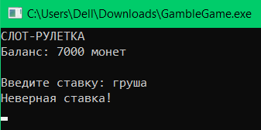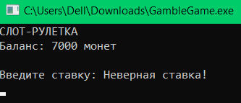
(2): принятие ставки, в результате чего при проигрыше баланс увеличивается, а при выигрыше, наоборот, уменьшается
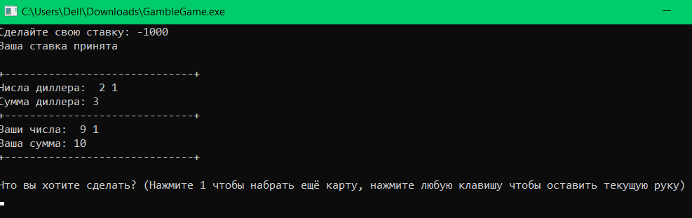
(3): принятие ставки, аналогично (2). Перед игрой у меня было 5010 жетонов
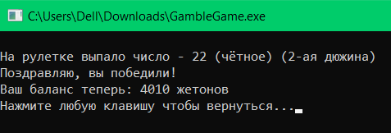
(4): принятие варианта ответа и последующее принятие ставки. Несуществующий вариант ответа гарантирует проигрыш
